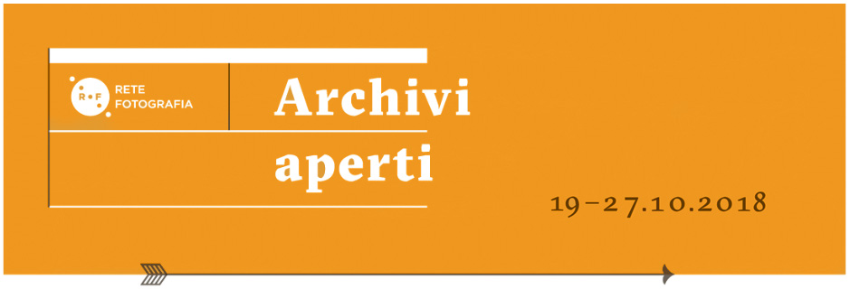

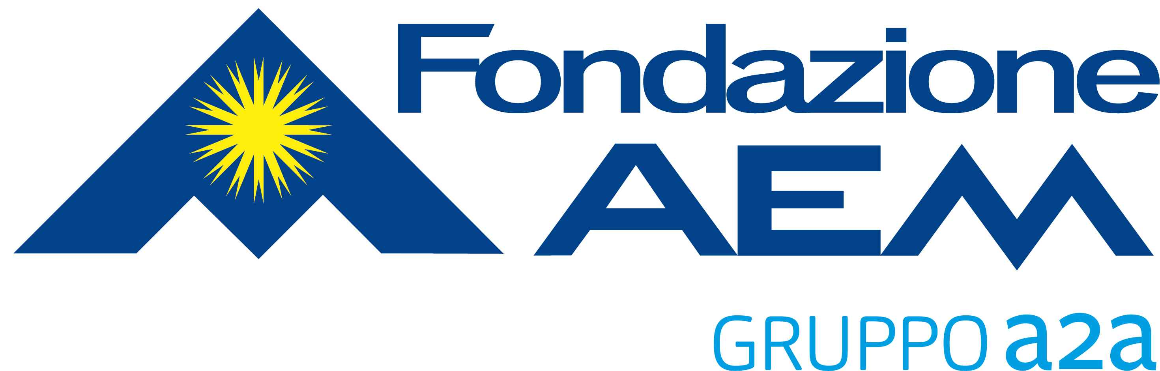

Casa dell’Energia e dell’Ambiente
piazza Po, 3 – Milano

nell’ambito della 4° edizione di Archivi Aperti

INCONTRO
Francesco Radino e Aem:
dal ’68 agli scali ferroviari di Milano
e visita guidata alla mostra “Gli scali ferroviari di Milano”

lunedì 22 ottobre 2018, ore 18.00
con la partecipazione di
Alberto Martinelli, Presidente di Fondazione Aem - Gruppo A2A
Francesco Radino, Fotografo
Fabrizio Trisoglio, curatore della mostra

comunicato stampa, 11.10.2018

Archivi Aperti, manifestazione giunta con successo alla sua 4° edizione, offre nella settimana dal 19 al 27 ottobre un ampio calendario di appuntamenti esclusivi, che coinvolgono la città di Milano, sul tema La Fotografia in Italia negli anni Sessanta. Cultura, società, arte, immagine.
L’ampio consenso delle passate edizioni, raggiunto grazie all’assidua e lungimirante attività dell’associazione Rete Fotografia, ha favorito per l’edizione 2018 una partecipazione molto più ampia delle realtà coinvolte, quasi raddoppiate; infatti ben 30 fra archivi, enti e fondazioni tra i più importanti di Milano e della Lombardia si sono impegnati a promuovere con determinazione la conoscenza della cultura fotografica.

Apre la settimana il Convegno del 19 ottobre, ospitato a Palazzo Reale, che con le numerose iniziative della Rete approfondiscono temi e questioni legati alla cultura fotografica degli anni Sessanta. Anni in cui la fotografia cambia, così come il suo rapporto con la società, con lo spazio urbano, con l’ambiente, la cultura, l’arte, il lavoro, e si interroga sulle proprie specificità, dialogando con il mondo culturale, artistico, dell'architettura e del design e creando nuovi percorsi, anche di tipo sperimentale. La fotografia diviene quindi narratrice di mondi diversi, come quelli operaio e contadino, e portavoce delle tradizioni del territorio attraverso immagini “iconiche” e rappresentative, dal miracolo economico allo sviluppo delle infrastrutture, dall’emigrazione e dalle condizioni del Sud Italia alle contestazioni e agli eventi anche tragici, come la strage di Piazza Fontana.

Proprio in quegli anni e precisamente nel ’68 ha inizio il rapporto di Francesco Radino con la fotografia, che lo porterà a confrontarsi con stili e committenze diverse, a partire dai diversi lavori svolti per il Touring Club Italiano fino alle numerose campagne fotografiche realizzate per Aem negli Ottanta. Il legame tra fotografia e committenza, in particolare per Aem, è oggetto privilegiato dell’incontro in programma alla Casa dell’Energia e dell’Ambiente lunedì 22 ottobre alle ore 18. L’appuntamento offre anche la possibilità di conoscere gli odierni progetti di valorizzazione degli Archivi Storici Aem e la recente mostra “Gli scali ferroviari di Milano. Oggi, prima di domani”, punto di riferimento della situazione storica di Milano al 2018. La straordinaria esposizione nella Casa dell’Energia e dell’Ambiente offre al pubblico l’opportunità di ammirare l’inedita campagna fotografica, realizzata dai due grandi fotografi contemporanei Marco Introini e Francesco Radino, e mette in luce gli scali attualmente dismessi, ma in fase di riqualificazione. Le immagini ritraggono i sette scali Farini, Greco, Lambrate, Porta Romana, Rogoredo, Porta Genova e San Cristoforo, che insieme ricoprono una superficie di 1.250.000 mq, aree attualmente abbandonate, ma che un tempo contribuirono allo sviluppo industriale, agevolando il trasporto e la consegna di prodotti finiti e generi di prima necessità, nonché la crescita dei quartieri limitrofi.

La mostra ideata e organizzata da Fondazione Aem – Gruppo A2A, che quest’anno in attesa della riapertura dei suoi Archivi Storici ha privilegiato il taglio contemporaneo, è curata da Marco Introini, Francesco Radino e Fabrizio Trisoglio e gode del patrocinio di Regione Lombardia, Comune di Milano, Museimpresa, Rete Fotografia e Sistemi Urbani.

Francesco Radino nasce a Bagno a Ripoli (Firenze) nel 1947. Dopo studi di Sociologia, negli anni Settanta si dedica completamente alla fotografia in vari ambiti da quello industriale al design, dall’architettura al paesaggio. Da sempre intreccia lavoro professionale e ricerca artistica ed è oggi considerato uno degli autori più influenti nel panorama della fotografia contemporanea in Italia.
A partire dagli anni Ottanta partecipa a numerosi progetti di carattere pubblico di ricerca sul territorio, fra i quali le campagne fotografiche Archivio dello Spazio all’interno del Progetto Beni Architettonici e Ambientali della Provincia di Milano, il progetto Osserva.Te.R promosso dalla Regione Lombardia, il progetto European Eyes on Japan, Atlante italiano 2003 per il Ministero per i Beni e le Attività Culturali e Tramsformazione per il Museo di Fotografia Contemporanea di Villa Ghirlanda a Cinisello Balsamo (Milano).
Stimato in Italia e all’estero, Radino dal 1984 ha collaborato con l’Aem a numerose campagne fotografiche, che hanno costituito uno dei fondi più ricchi e pregiati dell’Archivio fotografico contemporaneo di Fondazione Aem. Ha pubblicato inoltre numerosi libri e realizzato diverse opere audiovisive.
Ha esposto in gallerie e musei italiani, europei, giapponesi e statunitensi e le sue opere fanno parte di collezioni pubbliche e private internazionali.

Fondazione AEM – Gruppo A2A
Costituita il 27 giugno 2007, la Fondazione Aem, ha finalità di pubblica utilità e solidarietà sociale e si propone di perseguire, nell’ambito territoriale della Regione Lombardia, la salvaguardia e la valorizzazione della storia e della cultura aziendale di Aem, storica società energetica del Comune di Milano.
Tra i numerosi scopi, il sostegno alla ricerca scientifica e l’implementazione di tecnologie innovative nel campo dell’energia e dei servizi a rete che sono stati il tratto caratteristico di Aem.
Altra importante attività della Fondazione è quella rivolta alla tutela, alla conservazione e alla valorizzazione dei beni architettonici e culturali di Aem, come ad esempio i suoi Archivi Storici comprendenti documenti, fotografie, progetti, disegni, libri contabili, contratti e la collezione di oggetti d’arte, di cui è promossa e diffusa la conoscenza.
Fra le numerose iniziative, a partire dai festeggiamenti per i 100 anni della nascita dell’impresa (2010) sono state realizzate diverse manifestazioni che hanno dato luogo a mostre dedicate alla riscoperta e alla valorizzazione di alcuni luoghi storici dell’impresa, come i gasometri della Bovisa, le grandi ricevitrici elettriche nord e sud e la centrale di piazza Trento. In particolare, fulcro delle sue operazioni è la promozione delle attività di recupero e di riordino degli archivi, garantendo l’accessibilità a studiosi e cittadini sempre nel rispetto dei vincoli posti dalla Soprintendenza archivistica.

Rete Fotografia
Rete Fotografia è nata nel 2011 a Milano su iniziativa di un gruppo di enti e istituzioni che operano nel settore della fotografia, con la finalità di creare un sistema aperto di collegamenti e relazioni tra realtà pubbliche e private per promuovere e valorizzare la fotografia attraverso una cultura critica sempre più ampia, aggiornata, qualificata. L’associazione ha organizzato e continua a promuovere incontri, convegni, visite guidate per fornire strumenti di conoscenza e aggiornamento costante per specialisti, operatori di settore, studiosi e studenti che si occupano di fotografia.
Rete Fotografia ha organizzato, nel 2011 e 2012, due Convegni di particolare importanza dal titolo 10 domande per operare nel campo della fotografia. In occasione di Expo - Milano 2015, inoltre, ha organizzato il ciclo di incontri La fotografia nel terzo millennio: identità e prospettive.
Coordinate Incontro
Titolo FRANCESCO RADINO E AEM: DAL ’68 AGLI SCALI FERROVIARI DI MILANO
Intervengono
Alberto Martinelli, Presidente di Fondazione Aem - Gruppo A2A
Francesco Radino, Fotografo
Fabrizio Trisoglio, curatore della mostra
Sede Casa dell’Energia e dell’Ambiente. Piazza Po, 3 – Milano
Data lunedì 22 ottobre 2018 ore 18.00 - segue visita guidata alla mostra

Ingresso gratuito, su prenotazione
Per prenotare Tel. +39 02 7720 3935 – fondazioneaem@a2a.eu – www.fondazioneaem.it
Come arrivare M1 Pagano, M2 Sant’Agostino, Autobus 61, Tram 10

Coordinate Mostra
Titolo GLI SCALI FERROVIARI DI MILANO. OGGI, PRIMA DI DOMANI
Fotografie di Marco Introini e Francesco Radino
A cura di Marco Introini, Francesco Radino e Fabrizio Trisoglio
Sede Casa dell’Energia e dell’Ambiente. Piazza Po, 3 – Milano
Date 14 giugno – 28 dicembre 2018
Orari lunedì – giovedì dalle 9.00 alle 17.30, venerdì dalle 9.00 alle 14.00

Ingresso gratuito

Ufficio Stampa
IBC Irma Bianchi Communication
Tel. +39 02 8940 4694 – mob. + 39 328 5910857 – info@irmabianchi.it
testi e immagini scaricabili da www.irmabianchi.it

